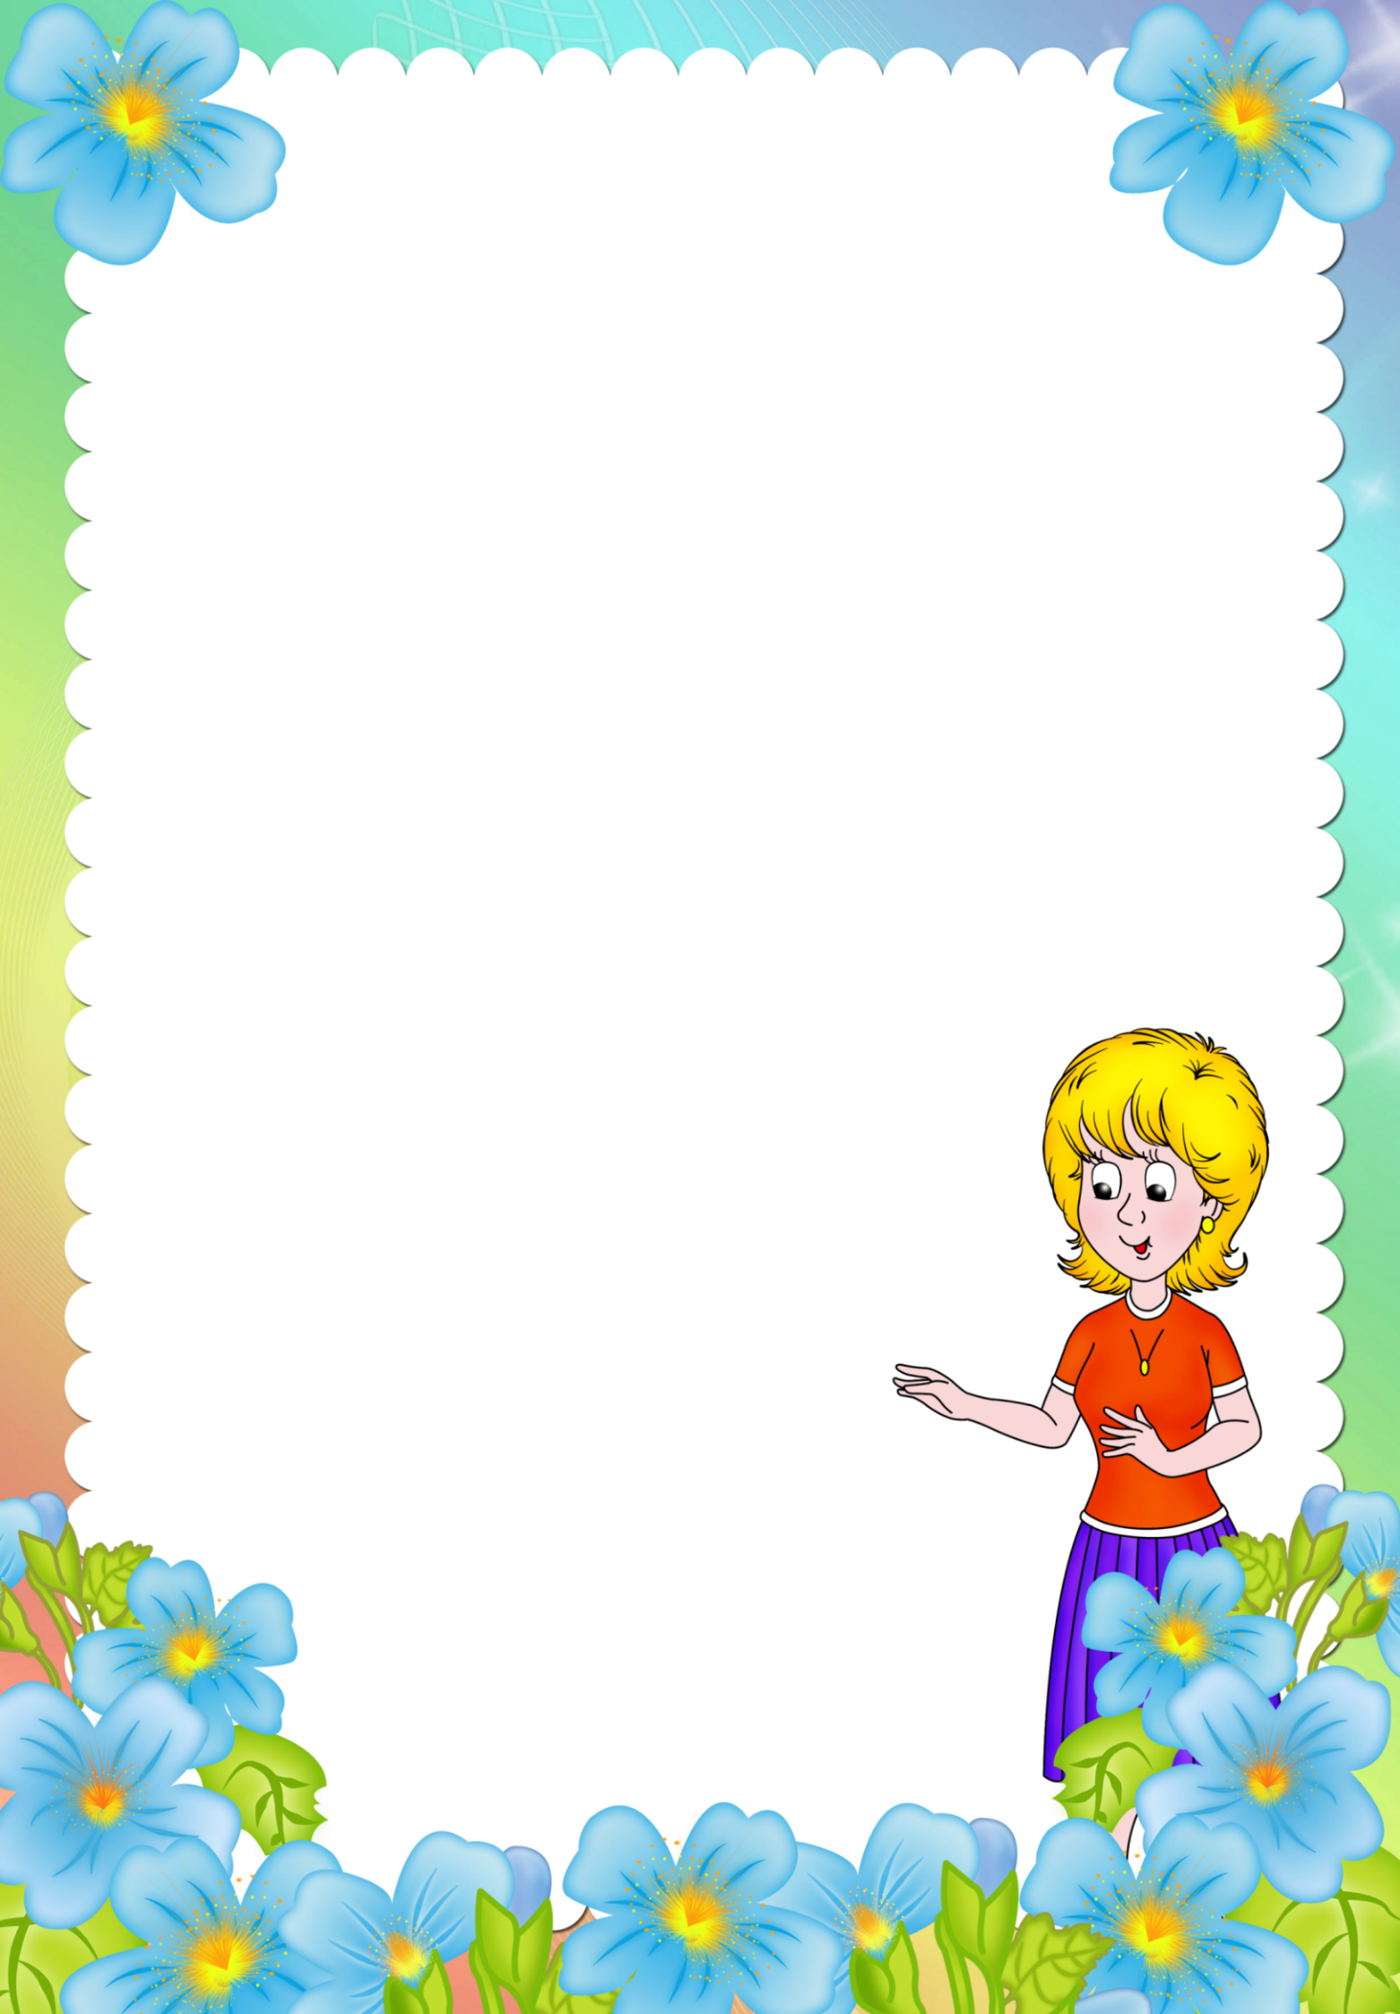

**«ЧЕМ ЗАНЯТЬСЯ С ДЕТЬМИ ЛЕТОМ?»**

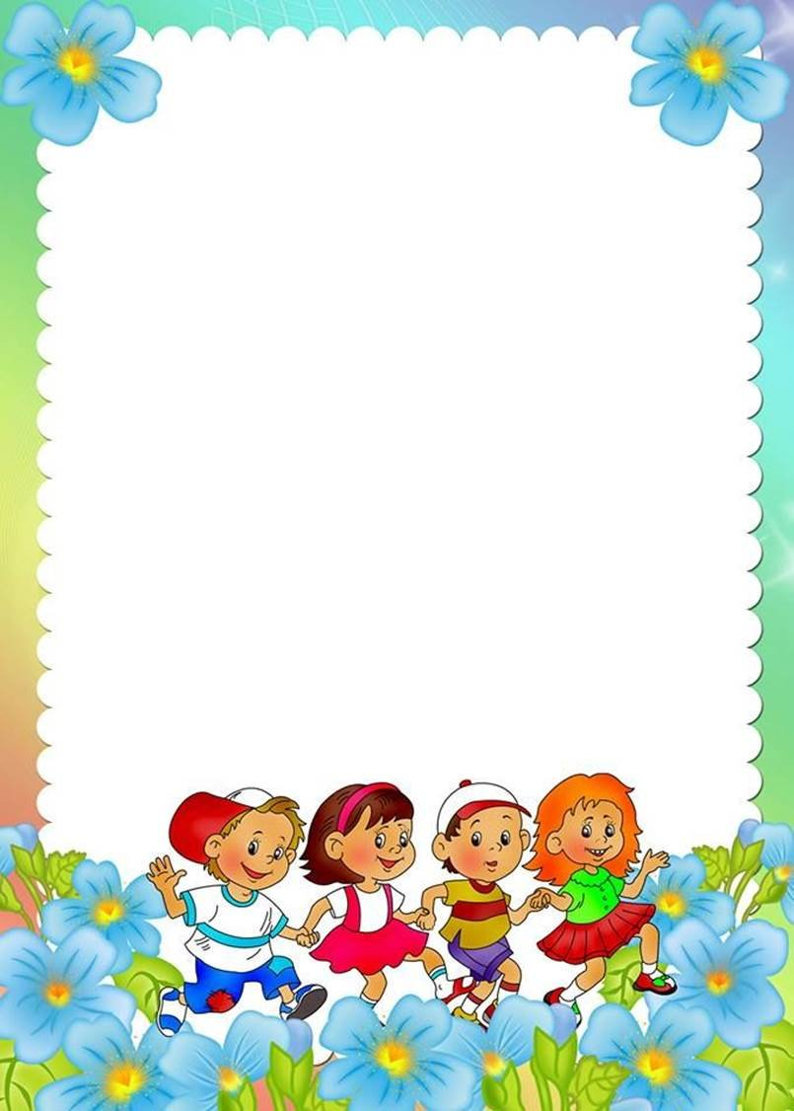

***Игры на асфальте***

Для проведения таких игр не требуется специального оборудования и дополнительного места. Их легко организовать там, где есть асфальт. Занятия с использованием рисунков активизируют умственную деятельность, закрепляя полученные знания (прямой и обратный счет, формы геометрических фигур), кругозор детей, пополняют их словарный запас. Игры на асфальте способствуют формированию у дошкольника волевых качеств характера. Они основаны на продолжительном и многократном повторении однообразных действий, при выполнении которых возникает необходимость проявлять усилия для преодоления физического и эмоционального напряжения.

* ***Лягушата.***

Для этой игры надо нарисовать на асфальте кружки – «листочки». Все игроки становятся «лягушатами» и прыгают с листочка на листочки

Нарисуйте на асфальте кружочки, и пусть ребенок прыгает, как лягушка с одного "листочка" на "другой".

* ***Обведи!***

Мелками можно обводить разные предметы, которые окажутся под рукой: формочки для песочницы, дно ведерка, листочки или, например, собственные руки и ноги. Из получившихся силуэтов можно составлять рисунки и потом их раскрашивать или заштриховать.   
Еще один приемлемый вариант - обвести и раскрасить тень. Тень можно обводить в одном и том же месте, но в разное время дня (при условии, что солнечный день). Таким образом, ребенок получит представление, как изменяется тень в зависимости от расположения солнца.



* ***Соедини точки!***  
  Взрослый намечает точками контуры рисунка на асфальте, а ребенок обводит его сплошной линией.
* ***Составь рассказ.***  
  Еще одна интересная игра, которая развивает связную речь и воображение. Один из участников игры рисует по своему усмотрению 3-4 предмета (любых), а другой должен придумать и рассказать по ним историю. Потом можно поменяться ролями.
* ***Мокрый мел***  
  Если рядом есть лужа или любой другой источник воды, то пусть ребенок намочит мел, и попробует рисовать мокрым мелом. Он получит совершенно новые ощущения. Примечание: предварительное замачивание мелков в воде с добавлением сахара сделает цвета более яркими, а сами мелки более прочными.

***Игры с песком***

Игры с песком как один из способов развития ребенка известен с давних времен. Ребенок выступает в песочнице как созидатель. Он часто словами не может выразить свои переживания, страхи. И тут ему на помощь приходят игры с песком. Проигрывая взволновавшие его ситуации с помощью игрушечных фигурок, создавая картину собственного мира из песка, ребенок освобождается от напряжения. А самое главное – он приобретает бесценный опыт символического разрешения множества жизненных ситуаций, ведь в настоящей сказке все заканчивается хорошо!

* ***Автогонщик***  
  Проведите на влажном песке извилистую линию. Для маленькой машинки она станет настоящей автотрассой. Можно на трассе поставить флажки (палочки), которые во время гонки постараться не сбить.



* + ***Сад-огород.***  
    Для проведения этой игры понадобятся игрушечные овощи и фрукты. Взрослый предлагает ребенку посадить сад и огород: фрукты - отдельно, овощи – отдельно. После выполнения заданияребенок может рассказать, что где растет.
  + ***Пекарня.***

Взрослый предлагает ребенку «испечь» пирожки, пироги, торты разного пирог на 2, 4части. Таким образом, ребенок знакомиться с математическими понятиями в игре: половинка, четвертинка.

* + ***Продолжиузор.***  
    Взрослый рисует на песке простой узор и просит ребенка продолжить его.
  + ***Подсказка***  
    Для обучения ребенка порядковому счету, можно организовать следующую игру. Сделайте из песка 5 кучек.В одной из них спрячьте какой-либо предмет, а затем предложите ребенку найти его по вашей подсказке: «Ищи во второй кучке слева» или «В четвертой справа». В другой раз пусть ребенок сам спрячет предмет и подскажет вам, где его искать. По мере усвоения порядкового счета, количество кучек может возрасти до 10.



***Игры во время непогоды***

* ***В поисках клада.***

Возьмите какую-то игрушку, сладость и прочее в качестве «клада». Лучше всего его завернуть в фольгу. Покажите запечатанный «клад» детям и попросите закрыть глаза. Спрячьте «сокровище» на дерево, за пенек, качели, скамейку или еще куда-нибудь. Пусть дети отправляются на поиски. Кто первый найдет «клад», тот и выиграл.

* ***Оживление предметов.***

Эта игра особенно подходит для самых маленьких. Заранее вырежьте из бумаги веселые глазки и возьмите кусочек пластилина и идите с детьми на прогулку. Пусть дети выбирают, какие предметы они хотят оживить – цветочки, деревья, карусели.. Можно даже устроить соревнование между детьми – кто быстрее «оживит» предметы. Это хорошо развивает у детей воображение.

* ***Теннис с воздушным шариком.***

Возьмите ракетки бадминтона или тенниса. Надуйте шарик и используйте его вместо теннисного мячика или волана. Воздушный шарик летит долго, а у ребенка есть время немного подумать, куда бежать и отбить шар.

***• рисование красками  
• рисование одного и того же предмета разными руками  
• игра в лото или детское домино, шашки, пазлы  
• раскраски, лепка из пластилина  
• настольные игры  
• игры с кубиком и фишками  
• кегли (детский боулинг)  
• разделить мягких животных на диких и домашних***Можно вспомнить игры нашего детства: **«горячо — холодно», «съедобное – несъедобное».**